МИНИСТЕРСТВО ТРАНСПОРТА РОССИЙСКОЙ ФЕДЕРАЦИИ
ФЕДЕРАЛЬНОЕ ГОСУДАРСТВЕННОЕ АВТОНОМНОЕ ОБРАЗОВАТЕЛЬНОЕ
УЧРЕЖДЕНИЕ ВЫСШЕГО ОБРАЗОВАНИЯ
«РОССИЙСКИЙ УНИВЕРСИТЕТ ТРАНСПОРТА»
(РУТ (МИИТ)

Институт/факультет «Юридический/юридический»
Кафедра «Гражданское право, международное частное право и гражданский процесс»
Специальность/Направление подготовки «Юриспруденция/40.03.01»

Доклад

по дисциплине: Гражданское и торговое право зарубежных стран

на тему: | Правовая система Хорватии

Обучающийся | (Муханов С. С. )
Проверил | (Тарасенко Ю.А. )

Москва 2021 г.

Оглавление
Введение…………………………………………………………………...………3
Глава 1. Что такое Хорватия
1.1. Столица Хорватии – Загреб ………………………..…………………......…5
1.2. Зоран Миланович………………………………………………………..……7
Глава 2 Правовая система Хорватии.
2. 1. Общая характеристика ……………………………………………………....9
2. 2. Гражданское и смежное с ним отрасли права...…………………………...10
2. 2. Уголовное право и процесс…………………....…………………………...11
2. 2. Судебная система……………………………....…………………………...12
Список использованных источников…………………………………………...13

Что такое Хорватия

Государство на юго-востоке Европы.
Территория - 56,6 тыс. кв.км. Столица - г.Загреб.
Население - 4,8 млн.чел. (1991 г.), хорваты.
Официальный язык - хорватский.
Религия - католицизм.
Хорватия - республика, провозгласившая свою независимость 25 июня 1991 г. (законодательные акты о самостоятельности республики окончательно вступили в силу 8 октября 1991 г.).
Территория нынешней Хорватии была заселена славянами в VI - VII вв. В 1102 г. Хорватия перешла под власть венгерских королей, сохранив самоуправление. В конце XVI в. ее большая часть была захвачена Османской империей. В конце XVII в. Хорватия была отвоевана у турок империей австрийских Габсбургов. После Первой мировой войны и распада Австро-Венгрии Хорватия с 1918 г. - в составе Королевства сербов, хорватов и словенцев (с 1929 г. - Королевство Югославия). После фашистской оккупации в апреле 1941 г. было объявлено о создании независимого государства Хорватия. С 1945 по 1991 г. Хорватия входила в состав Федеративной Народной Республики Югославии (затем Социалистической Федеративной Республики Югославии - СФРЮ) как одна из ее 6 республик.
В мае 1990 г. в стране прошли первые многопартийные выборы в послевоенной истории, на которых победили сторонники самостоятельности республики. 23 декабря 1990 г. Сабор (парламент) Хорватии утвердил новую Конституцию, закрепившую за республикой статус самостоятельного и независимого государства, хотя и в составе СФРЮ. В мае 1991 г. состоялся референдум о полной независимости (94% участвующих в нем проголосовали положительно). 25 июня 1991 г. в Хорватии принята Декларация о полной независимости и суверенитете.

Флаг Герб
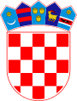
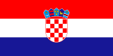
История :

Значение и история флага Хорватии:
Издавна народная одежда хорватов — суконные куртки украшенные тесьмой, галуном были разных цветов — красные, белые и синие, а когда в 1848 году происходила инаугурация хорватского Бана — Йосипа Елачича в его наряде, эти три цвета были объединены.
Учитывая огромной вклад Йосипа Елачича в сохранение народного достояния и независимости, с того момента, начинается отсчёт трёхцветного государственного символа, который объединением цветов символизирует объединение и целостность хорватского народа.
Значение и история герба Хорватии :
Однажды Светослав Суронья, правящий в X веке хорватский король, заключил пари с венецианским правителем Пьетро Орсеоло – кто выиграет партию в шахматы, тот и будет владеть городами Далмации. Победил в турнире Светослав, и в честь этой значимой для истории победы украсил герб своей страны изображением шахматной доски, состоящей из 25 красных и белых квадратов. Шаховница, так называется в геральдике рисунок из чередующихся квадратов, и по сей день украшает герб Хорватской республики.

Столица Хорватии
За́греб (хорв. Zagreb [ˈzâːɡrɛb]), Аграм (нем. Agram) — столица и крупнейший город Хорватии. Население — 835 397 человек (2021), площадь — 670,29 км². Город расположен на реке Саве, притоке Дуная, на 45,815° северной широты и 15,98306° восточной долготы, на высоте 104 метров над уровнем моря (низшая точка) рядом с горным массивом Медведница.
Город Загреб с пригородами имеет статус отдельной жупании в составе Хорватии, руководство городом осуществляет мэр, избираемый городской ассамблеей (Городской скупщиной Загреба). 31 мая 2009 года мэром города на четвёртый срок (третий подряд) был избран Милан Бандич.
Первое упоминание урочища Загреб (также — Забрег) относится к 1094 году, когда венгерский король Ласло I учредил епископскую кафедру в поселении на загребском холме, получившем название Каптол (от латинского Capitul). В то время населённые пункты Градец и Каптол, сейчас входящие в историческое ядро города Загреба, представляли собой два независимых поселения.
В 1242 году Градец был разрушен войсками монгольского хана Батыя. После этого он Золотой буллой венгерско-хорватского короля Белы IV был провозглашён свободным королевским городом.
В начале XVII века Градец и Каптол фактически слились в одну конурбацию, епископство Каптола переименовывается в архиепископство Загреба.
В 1669 году иезуиты основывают в Загребе первую гимназию и академию. Эта дата считается датой основания Загребского университета, одного из старейших в Европе. Вскоре Загреб становится культурным центром страны и одним из самых больших городов Посавской Хорватии.
В 1776 году из Вараждина в Загреб переносятся заседания хорватского королевского веча (правительства), после чего конурбация фактически приобретает столичный статус.
В 1851 году бан Йосип Елачич официально объединил Каптол и Градец в стольный город Загреб. Тогда же был учреждён пост градоначальника объединённого города, на который был избран последний судья Градеца — Янко Камауф.
В 1860 году Загреб стал железнодорожным узлом.
Во время Второй мировой войны 10 апреля 1941 года Третьим рейхом и фашистской Италией было создано Независимое государство Хорватия, столицей которого стал Загреб. После освобождения Югославии от оккупантов Независимое государство Хорватия было ликвидировано, а Загреб стал столицей Социалистической Республики Хорватия в составе СФРЮ (Социалистическая федеративная республика Югославия).
25 июня 1991 года Сабор Республики Хорватии объявил независимость Хорватии и провозгласил Загреб её столицей. За этим последовала война с Югославией, ставшая тяжёлым испытанием для Загреба. В 1991 году ВВС Югославской народной армии нанесли по резиденции президента в Загребе авиаудар. В мае 1995 года Загреб подвергся ракетному обстрелу со стороны армии самопровозглашённой Республики Сербская Краина, в результате чего погибло семь и было ранено как минимум 175 человек.
22 марта 2020 года в Загребе произошло землетрясение магнитудой 5,3—5,4 по шкале Рихтера.
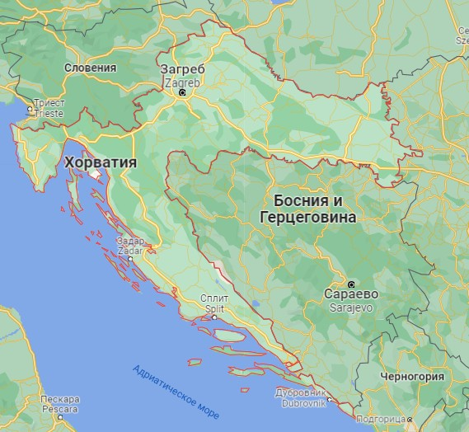
Климат Загреба субтропический, выражены 4 времени года. Средняя температура зимой 4 °C, летом 28 °C. Как правило, в Загребе весьма жаркий май, особенно конец месяца — температура превышает 30 °C. Зимой бывают снегопады; осень, как правило, очень дождлива. 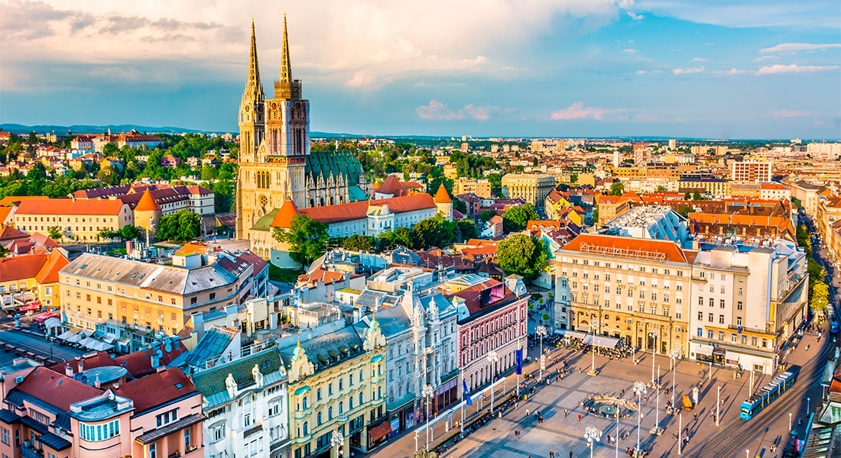

Зоран Миланович
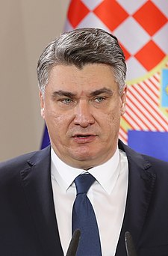

Биография :
Зоран Миланович родился 30 октября 1966 года в городе Синь на Юге Хорватии.
Учился в средней школе «Центр управления и правосудия», затем с отличием окончил юридический факультет в Загребском университете. Милановича, по его собственному признанию, в юности отличал бунтарский характер и склонность к дракам.
- По окончании учёбы Миланович поступает на работу в один из загребских судов, а затем, в 1993 году, в Министерство иностранных дел. В МИД, по иронии судьбы, его нанимает его будущий политический оппонент и будущий премьер-министр Иво Санадер, находящийся ныне в тюрьме (20.11.2012 был приговорен судом к 10 годам тюремного заключения за получение взяток).
- Через год Миланович уезжает работать по линии ОБСЕ в Нагорный Карабах. В 1996 году становится советником хорватской миссии при ЕС и НАТО в Брюсселе. Там же оканчивает аспирантуру. В 1999 году возвращается в МИД.
- В это же время Миланович начинает свою политическую карьеру. Вступает в ряды Социал-демократической партии, образованной в 1990 году на базе Союза коммунистов Хорватии. До этого не состоял ни в одной партии. После победы СДП на выборах 2000 года Миланович начинает курировать в МИД отношения с НАТО. Через три года становится помощником министра иностранных дел Тонино Пицулы. После победы на выборах 2003 года партии Хорватское демократическое содружество (ХДС) Миланович покидает этот пост.
- В 2004 году Милановича избирают в центральный комитет СДП, а два года спустя на короткое время становится пресс-секретарём партии.
- После смерти лидера СДП Ивицы Рачана Миланович выставляет свою кандидатуру на пост председателя партии. Выдвижение его кандидатуры встречают овациями. Считается, что Рачан, говоривший незадолго до смерти о необходимости прихода «новых сил», поддерживал именно Милановича. Второго июня 2007 года на десятом внеочередном съезде СДП Милановича избирают председателем партии.
- Рейтинг СДП начинает резко расти, и многие уже прогнозируют её победу на парламентских выборах 2007 года, однако политического опыта Милановича оказывается недостаточно, ХДС побеждает вновь. СДП становится крупнейшей оппозиционной силой в парламенте.
- Пятого августа 2011 года Миланович создает предвыборную коалицию Кукурику, в которую помимо СДП решают войти Хорватская народная партия (ХНП) во главе с Радимиром Чачичем, Истрийская демократическая ассамблея (ИДА) Ивана Яковчича (Ivan Jakovčić) и Хорватская партия пенсионеров (ХПП), которую возглавляет Силвано Хреля (Silvano Hrelja).
- Коалиция одерживает убедительную победу на очередных парламентских выборах 4 декабря 2011 года, получив большинство мандатов.
- В 2019 году участвовал в выборах президента Хорватии. Прошёл во второй тур, набрав наибольшее количество голосов (29,5 %) и обойдя действующего президента Колинду Грабар-Китарович (26,7 %). В результате второго тура президентских выборов избран Президентом Хорватии.
- 18 февраля 2020 года вступил в должность, став пятым с момента обретения независимости Президентом Хорватии.

Правовая система
Общая характеристика
Правовая система Хорватии входит в романо-германскую правовую семью и имеет общие черты с системами других бывших союзных республик Югославии.
До Второй мировой войны Хорватия, как и другие части Югославии, имела свою собственную, обособленную правовую систему, которая сложилась в период австрийского владычества. В частности, основу гражданского права составлял австрийский ГК, уголовное право основывалось на австрийском Уголовном уложении 1852 г. (до 1929 г.). В 1946 г. коммунистическое правительство Югославии решило покончить с правовым партикуляризмом страны, отменив все старое законодательство (за исключением некоторой его части, не противоречившей принципам нового строя). До принятия югославской Конституции 1974 г., расширившей компетенцию союзных республик, основные отрасли права находились в ведении федерации (см. раздел "Югославия"). Со второй половины 1970-х гг. в Хорватии, как и других югославских республиках, стало приниматься собственное гражданское и уголовное законодательство в рамках основ законодательства, установленных федерацией.
После смены общественного строя в 1990 г. и провозглашения независимости в 1991 г. правовая система Хорватии переживает период бурных преобразований, направленных на создание правовой базы для демократического государства со свободной рыночной экономикой.
В настоящее время основным источником права в Хорватии являются законы и другие нормативные акты. Высший нормативный акт - Конституция; за ней следуют законы, принятые парламентом; декреты, изданные Президентом в порядке чрезвычайного и правительством - в порядке делегированного законодательства, обычные декреты правительства, подзаконные акты, изданные министерствами во исполнение законов и декретов правительства и подзаконные акты, издаваемые органами местного самоуправления для решения вопросов, входящих в их компетенцию.
Международные соглашения, заключенные, ратифицированные и опубликованные в соответствии с Конституцией, составляют часть внутреннего правового порядка Хорватии и имеют приоритет перед законами.
Важным источником права в 1990-е гг. стали решения Конституционного суда.

Гражданское и смежное с ним отрасли права
До 1946 г. на территории Хорватии действовало австрийское Гражданское уложение 1811 г. В социалистический период его заменили отдельные гражданские, семейные и хозяйственные законы Югославии. После принятия Конституции Югославии 1974 г. Хорватия получила право на собственные законодательные акты в области гражданского права.
В настоящее время гражданское право Хорватии, как и других бывших союзных республик Югославии, не кодифицировано. Имущественные отношения регулируются Законом о собственности и других вещных правах от 17 октября 1996 г., в основе которого лежит югославский Федеральный закон об основных имущественно-правовых отношениях от 31 января 1980 г.; наследственные отношения - югославским Федеральным законом о наследовании от 12 июля 1965 г., который был утвержден в качестве республиканского на основе ст.24 Конституционного закона об осуществлении Конституции Республики Хорватия. 6 декабря 1978 г. вступил в силу Закон о дополнениях Закона о наследовании. Закон об обязательственных отношениях, принятый в 1991 г., действует с изменениями и дополнениями 1991, 1994 и 1996 гг. Отдельные законы регулируют институт исковой давности, вексельное обращение, коллизионное право и т.д.
Поскольку в Югославии, единственной из всех социалистических стран, уже в 1960-е гг. рыночные отношения стали преобладающими, смена общественного строя в 1990 г. не потребовала коренной ломки гражданского законодательства. Необходимо было лишь модернизировать его, устранив сохранявшиеся еще ограничения частной инициативы и приспособив к современным формам бизнеса.
В 1990-е гг. в Хорватии, как и в других бывших социалистических странах, был принят пакет новых законов о предпринимательстве, в том числе о концессиях (1992), о коммерческих компаниях (1993), о банковской деятельности (1993), о торговле (1996).
Закон о преобразовании общественных предприятий принят в апреле 1991 г. Согласно этому закону 2600 предприятий были преобразованы в акционерные общества. В ноябре 1994 г. создано специальное Министерство приватизации. Закон о приватизации, принятый парламентом 1 марта 1996 г., внес некоторые изменения в ее процедуру.

Уголовное право и процесс
Во второй половине XVIII в. в габсбургской части Хорватии был введен "Терезианский кодекс" - единый уголовный кодекс, составленный в 1768 г. кодификационной комиссией, учрежденной эрцгерцогиней австрийской Марией-Терезией. До этого действовало партикулярное право отдельных земель, а в отношении незначительных преступлений - обычное право.
Австрийские уголовные кодексы 1787 и 1803 гг. не имели силы в Хорватии и Славонии. Напротив, австрийский Уголовный кодекс 1852 г. в этих землях действовал, но был ощутимо дополнен хорватским автономным законодательством (начиная с 1868 г.). Из этих дополнений следует упомянуть законы 1872 г. (упразднение телесных наказаний), 1875 г. (условно-досрочное освобождение), 1902 г. (принудительное воспитание несовершеннолетних), 1910 г. (охрана права на электрическую энергию), 1916 г. (условное осуждение) и 1918 г. (наказание и защита несовершеннолетних). В 1879 г. начальник отделения д-р Мариян Деренчин составил проект уголовного кодекса с объяснительной запиской к нему. В 1875 г. был принят первый УПК Хорватии.
После создания Королевства сербов, хорватов и словенцев (с 1929 г. Королевство Югославия) в стране были приняты общий УК (1929) и УПК (1930).
После создания социалистической федеративной Югославии в ней были приняты новые УК (1951) и УПК (1953). В соответствии с Конституцией 1974 г. компетенция в области уголовного права была разделена между федерацией (Общая часть УК и ответственность за общефедеральные преступления) и республиками (Особенная часть), а уголовно-процессуальное законодательство осталось в исключительном ведении федерации. В 1977 г. были приняты новые союзные УК и УПК. В том же году Хорватия, как и другие республики, приняла собственный УК (Особенная часть), который сохранил силу и после достижения независимости в 1991 г.
В 1990 г. в Хорватии была отменена смертная казнь как вид наказания.
В 1993 г. хорватский парламент принял 2 уголовных закона, один из которых содержал Общую часть УК, другой дополнял Особенную. В принципе эти 2закона совпадали с Уголовным кодексом прежней Югославии. Изменения коснулись лишь положений, непосредственно связанных с политическими и идеологическими основами СФРЮ.
Конституция Хорватии 1990 г. закрепила демократические принципы уголовного процесса, отвечающие международным стандартам. В частности, она предусматривает судебный контроль над задержаниями и обязательную судебную санкцию на арест, право на освобождение под зало г.
Полностью пересмотренные УК и УПК были приняты в 1997 г. и вступили в силу с 1 января 1998 г.
Судебная система
Основы судебной системы Хорватии установлены в Конституции. Судебная система включает муниципальные, районные и Верховный суд (как суды общей юрисдикции), а также Конституционный суд и административный суд. Система специальных торговых судов рассматривает все хозяйственные споры между предпринимателями.
Верховный суд Республики Хорватия гарантирует единообразное применение законов и равенство граждан.
Должность судьи является пожизненной. Назначение судей (как и прокуроров) и освобождение их от должности, а также привлечение к дисциплинарной ответственности находится в компетенции специального органа - Высокого совета судебной власти Республики. Председатель и 14 членов этого Совета избираются на 8-летний срок Палатой представителей по представлению Палаты жупаний из числа выдающихся юристов.
Конституционный контроль осуществляет Конституционный суд, состоящий из 11 судей, избранных Палатой представителей по предложению Палаты жупаний сроком на 8 лет из числа выдающихся юристов. Конституционный суд выбирает председателя сроком на 4 года.
Конституционный суд рассматривает вопросы о соответствии законов Конституции, а также о соответствии других нормативных правовых актов Конституции и законам; он защищает конституционные права и свободы человека и гражданина; разрешает споры о компетенции между законодательной, исполнительной и судебной ветвями власти; участвует в процедуре импичмента в отношении Президента Республики, контролирует конституционность программ и деятельность политических партий и может в соответствии с Конституцией запрещать их деятельность; контролирует конституционность и законность выборов и республиканских референдумов, разрешает избирательные споры, не подпадающие под юрисдикцию других судов.
Конституционный суд аннулирует закон, если признает его неконституционным, а также иной правовой акт, признанный не соответствующим Конституции и законам.
Контроль за соблюдением прав человека осуществляет также специальный уполномоченный парламента - омбудсман (Народный правозащитник Республики Хорватия). Эта должность была введена Конституцией 1990 г. и окончательно оформлена Законом от 25 сентября 1992 г. Омбудсман избирается Палатой представителей на 8 лет. По предложению омбудсмана парламент избирает 3 его заместителей.

Список использованных источников

- https://kommentarii.org/strani_mira_eciklopediy/xorvatiy.html
- http://files.school-collection.edu.ru/dlrstore/11ea82bb-e33e-47ed-966d-de02b146e5d8/polit_system/source/HORVATIYA.htm
- https://studfile.net/preview/6704935/page:46/
- http://www.bibliotekar.ru/3-1-31-3-pravovye-sistemy/24.htm
- https://www.google.com/maps/place/%D0%A5%D0%BE%D1%80%D0%B2%D0%B0%D1%82%D0%B8%D1%8F/@44.4739645,14.4485367,6.75z/data=!4m5!3m4!1s0x133441080add95ed:0xa0f3c024e1661b7f!8m2!3d45.1!4d15.2000001
- https://ru.wikipedia.org/wiki/%D0%97%D0%B0%D0%B3%D1%80%D0%B5%D0%B1
- https://ru.wikipedia.org/wiki/%D0%A5%D0%BE%D1%80%D0%B2%D0%B0%D1%82%D0%B8%D1%8F
- https://rutraveller.ru/resort/894

